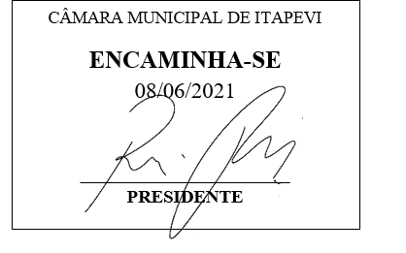
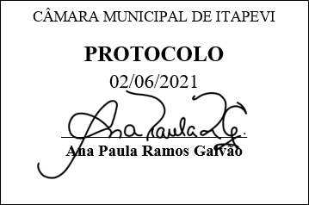
INDICAÇÃO Nº 1489/2021
Súmula - Indico ao Poder Executivo Municipal, na pessoa do Excelentíssimo Senhor Igor Soares Ebert, Prefeito Municipal, sobre a necessidade de coleta de lixo na rua Via Astral localizada no bairro Jd. Parque Miraflores, nesta municipalidade.

INDICO à Mesa, na forma regimental vigente, seja oficiado ao Poder Executivo Municipal, na pessoa do Excelentíssimo Senhor Igor Soares Ebert, Prefeito Municipal, sobre a necessidade de coleta de lixo na rua Via Astral localizada no bairro Jd. Parque Miraflores, nesta municipalidade.

Justificativa
Senhor Presidente; -
Senhores Vereadores; -
Senhoras Vereadoras; -
Os moradores desta rua me relataram que o serviço de coleta de lixo tem deixado a desejar no sentido de se atender e recolher o lixo produzido, que por sua vez é em grande quantidade. Considerando que o acumulo de lixo é prejudicial à saúde destas famílias, podendo ocorrer contaminação do local, sem contar que o aspecto do local fica horrível, cheio de insetos, animais domésticos rasgando os sacos com lixo, o que acaba deixando o local em estado deplorável. Por conta disso, venho por meio desta indicação propor a ampliação dos serviços prestados ao referido bairro no sentido de em tempo hábil atender às expectativas dos moradores locais.
Segue imagem em anexo da localização da rua.
Por esse motivo é que faço esta indicação, que contando com o apoio dos nobres pares e atendimento por parte do órgão responsável, antecipo meus agradecimentos.
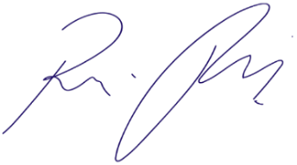
Sala das Sessões Bemvindo Moreira Nery, 21 de junho de 2021.

Vereador Rafael Alan de Moraes Romeiro
Professor Rafael
Presidente
PODEMOS

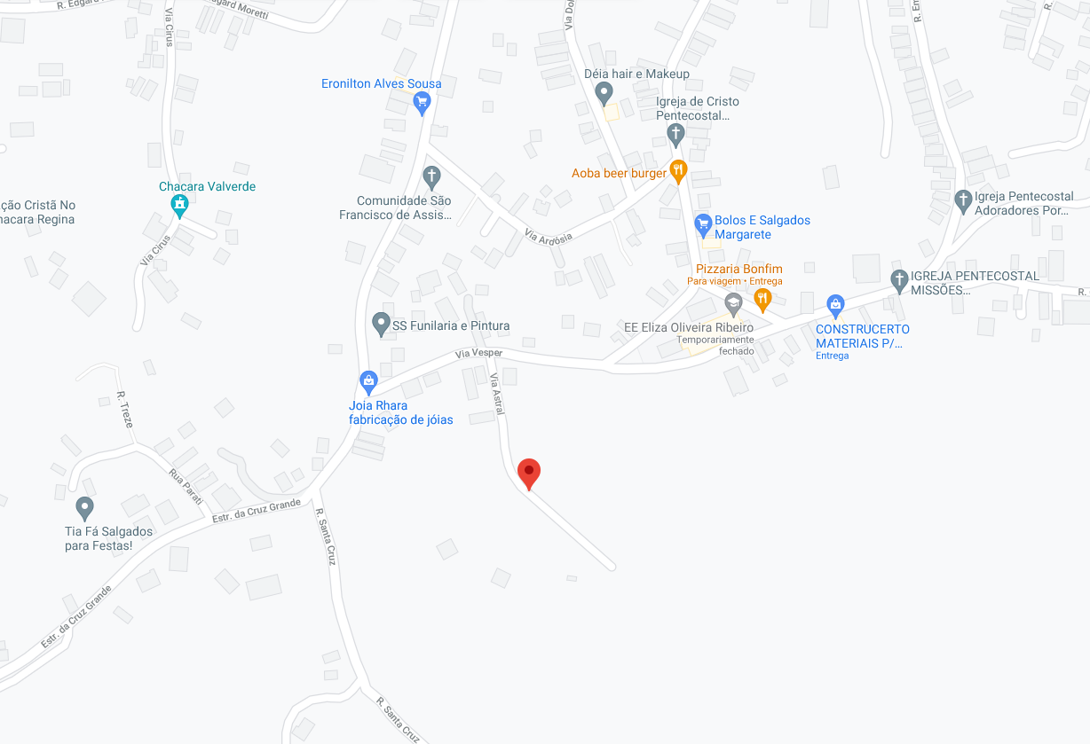
Sala das Sessões Bemvindo Moreira Nery, 21 de junho de 2021.

Vereador Rafael Alan de Moraes Romeiro
Professor Rafael
Presidente
PODEMOS

